2020年内控报告填报常见问题解答及技术咨询

一、常见问题汇总
1.问：没有组织机构代码，怎么填？
答：使用系统中的IDC生成，建议用#开头后面用电话号码补全。
2.问：封面中的“内控总体运行情况”怎么生成？
答：填完所有报表和生成报告后，点击“全算”。此只为了方便查看，不需要打开报告查看。
3.问：单位所在地区，没有可选择的代码，可以增加吗？
答：原则上只能增加国家承认的正式行政区划，开发区等不是正式行政区划的不增加，按照原行政区划填写。
4.问：内部控制考核评价结果应用三项中，其中一项没有勾选，生成的内控报告word文档显示没有结果应用。系统中的三项标准是否设置为硬性指标，必须全部都有才算有结果应用。
答：提示的是“未有效应用内部控制考核评价结果”，并不是没有应用。三项没有全应用的时候，会显示这个问题、建议出来。
5.问：报告打开全部是乱码。
答：遇到报告生成出现公式未替换、乱码、报错等情况，一般为Office、WPS安装不完整导致。请登录山东省财政厅-会计管理-通知公告栏找到2020年填报通知，从附件下载WPS并安装，一般安装此WPS版本后可以解决报告生成问题。
6.问：生成报告后，软件无法关闭。
答：先将内控报告另存为Word文件后再点击“关闭”。
7.问：打开软件报错“无法识别的数据来源文件：C:\RepTasks2020\2020年度行政事业单位内部控制报告.TSK\DATA\XXXX.DBF”
解决方案：
- 首先记住此报错路径
- 关闭软件
- 在桌面“2020年度行政事业单位内部控制报告填报软件”软件上右键，选择【属性】
- 然后打开文件位置，
- 在弹出的文件夹中，找到DBFEditor文件
- 双击打开此文件，按照报错文件路径找到报错文件，打开后随便将其中一个0值重新改写为0。
- 点击上面的“✅”即可，最后就可以打开软件了
（6）问：打开生成报告的时候报错“无法识别的数据来源文件：C:\RepTasks2020\2020年度行政事业单位内部控制报告.TSK\DATA\NKKHDWBG.DBF”；
答：这个问题提示的是报告问题，使用第16个问题无法解决。按照下面操作解决：按照报错路径找到文件NKKHDWBG.DBF，删除即可。
二、注意事项
1.操作系统和安装软件要求
报告软件运行环境要求为Win7以上版本计算机操作系统。如果单位计算机操作系统为WinXP等版本，可能不能正常生成报告，建议升级计算机操作系统。如果单位计算机为国产操作系统，不能安装单机版软件，建议改用Windows系统。
- 金额单位
涉及金额的全部为“元”表（系统自动四舍五入保留整数），填报时请务必注意此事项。
3.填写口径
填写口径请参考《填写说明》，其中对每项指标填报的口径进行了说明。
4.基层单位填报
（1）内控报告数据填报，在录入模块中，完成封面新建、单位层面填报、业务层面填报、信息系统层面填报，内部控制工作的新做法和新成效表填报、内部控制工作中的新问题或新挑战表填报、对当前行政事业单位内部控制工作的意见或建议表填报，一定要运算全部报表并审核通过后，再生成《行政事业单位内部控制报告.doc》。
（2）单位预算级次和决算一致，预算单位此项填报“无”。
5.汇总单位填报
（1）汇总单位严格按照如下步骤操作：完全汇总——汇总单位报告编写——批量运算——批量审核（审核完全无误），并逐表或批量生成“汇总分析表”（共6张），之后才可以生成 “2020年度地区（部门）行政事业单位内部控制报告”。
（2）没有下属单位的填报单位，原则上无需填写汇总报告；
（3）汇总范围包括所有的行政事业单位（即便没有财政拨款也要填写），树形结构（例如代码中部门标识、支出功能分类等）、隶属关系、归属部门、单位预算级次均和决算填报基本保持一致（有问题可咨询本单位填写决算报告人员）。
（4）汇总单位无需填写以下部分：
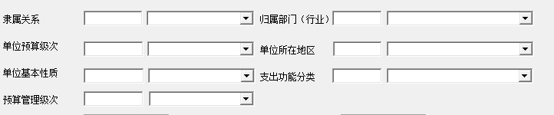
6.所有信息填写完成后，打开报告出现个别乱码。
（1）请运算所有报表；
（2）在软件“录入”中点批量运算，并检查填写信息是否完全。
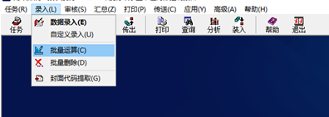
7.树形结构维护
树形结构维护适用于：当单位树形结构有所调整，或者当某个下级单数据遗漏上报时，在汇总单位装入数据时，需要操作树形结构维护。如下图中，单位3应该与单位1、单位2同在汇总单位之下，具体操作如下：
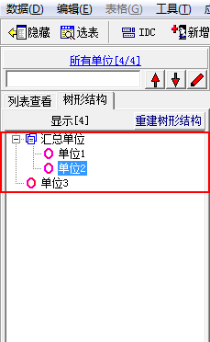
（1）在软件主界面，点击【汇总】-【树形结构维护】
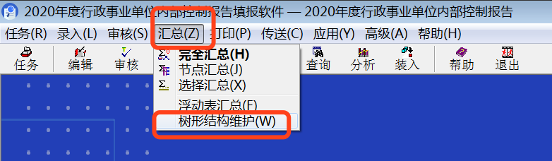
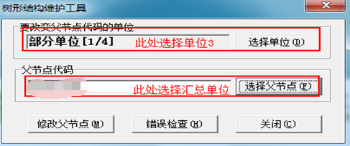
（2）选择好相应单位后，点击【修改父节点】按钮，点击【是】，此时树形结构维护完毕。
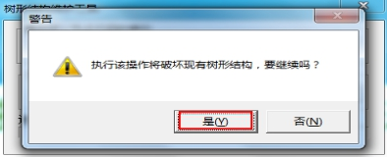
（3）进入数据录入界面，可以查看到树形结构的变化：
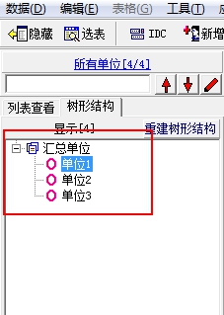
（4）树形结构维护完毕，再对数据进行节点汇总，具体操作：选中汇总单位节点，右键点击节点汇总所有下级：
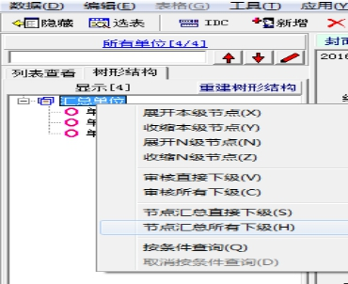
（5）弹出节点汇总界面，选中汇总单位，勾选所有下级节点，点击汇总按钮即可。
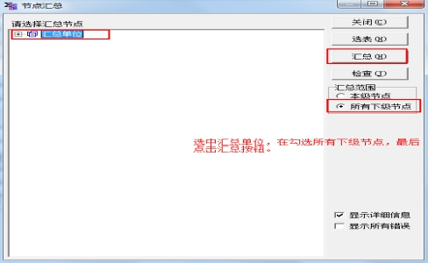
（6）批量运算下，默认系统选择，点击运算即可。
三、技术支持
各单位如在内部控制报告填报软件填报中遇到问题，可拨打技术咨询电话：0531－88909016，0531－88909018或400-119-9797转8。往年填报咨询QQ群依然有效，新填报人员也可加入以下QQ群进行技术咨询，为保证服务质量，每个单位限一人加入。
QQ 13群：1001383129
QQ 14群：958778455
QQ 15群：1009706250
QQ 16群：1011363225

